附件2
作品要求
一、内容
1.坚持以习近平法治思想为指导，坚持正确政治方向和舆论导向，弘扬法治精神，宣讲民法典法律知识。
2.作品要主题鲜明、语言通俗易懂、内容生动形象，按照分配要求逐条解读，尽量以案例解析的形式呈现。
3.作品开头统一表述为：“美好生活·民法典相伴，我是××律师事务所××律师，为您解读民法典第××条文。”
4.着正装或律师袍录制，作品中引用法律、解法律要准确规范，注重法言法语，避免使用模糊语言或不规范图像；作品画面清晰稳定、声音清楚流畅。
5.参考作品样式可扫描下方二维码，请点击获取。
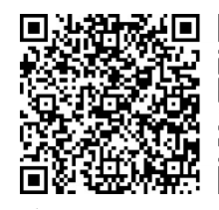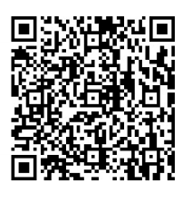
二、规格
1.上报作品时长2-3分钟，需添加字幕。视频应为标清及以上作品，横屏拍摄。
2.作品上报时需注明解读条文、作者姓名、单位、联系方式等要素并附解读文稿电子版。
三、其他事项
1.作品著作权归作者所有。作品需确保无知识产权争议，如作品中含有非原创性的内容，须于片尾字幕标明来源。如有侵权行为，责任均由作者自行承担。
2.作者在报送作品后即视为同意以公益宣传为目的，无偿使用该作品。作品将纳入省法治文化作品库，在“河北普法”微信公众号展播并向其他新媒体平合进行推荐。

